Электронный журнал

Как правильно вернуть должность, которую ранее сократили
Алина ГОРЕЛИК
юрисконсульт ООО "МОРГАН ЭНД СТАУТ" (Москва)
В статье читайте:
- Когда можно восстановить в штатном расписании исключенную должность
- Можно ли передать обязанности сокращенного сотрудника его коллегам
- Как доказать, что сокращение провели не с целью избавиться от неугодного работника
Если вернуть должность в штатное расписание сразу после сокращения, то уволенный работник может узнать об этом от прежних коллег или увидеть объявление о вакансии. Тогда он заявит в суде, что сокращение было фиктивным. Если суд займет сторону бывшего работника, компании придется восстановить его, оплатить вынужденный прогул, а также уволить сотрудника, которого взяли на новую должность. Хотите подстраховаться – не возвращайте должность в ближайшие несколько месяцев после того, как сократите работника. Кроме того, подумайте над другим наименованием и по возможности функционалом. Если же дойдет до суда, подготовьте доказательства, что работника сокращали по объективным причинам, а вернули должность по производственной необходимости.

Вводите похожую должность в штат через три–шесть месяцев после сокращения
Работодатель обязан вывести из штатного расписания должность, которую занимал сокращенный сотрудник. Закон не устанавливает, в течение какого срока после увольнения можно вернуть в штатное расписание эту должность или ввести другую с похожим функционалом. Лучше это делать не ранее чем через три–шесть месяцев после сокращения.
Работодатель не обязан знакомить сотрудников с изменениями, которые вносят в штатное расписание.

Работник вправе оспорить увольнение в течение месяца со дня, когда ему вручили копию приказа об увольнении или выдали трудовую книжку. Однако сотрудник обычно значительно позднее узнает, что в штатное расписание вернули должность, которую он занимал. Суд может счесть, что причины пропуска срока уважительные, и восстановить его (ч. первая, четвертая ст. 392 ТК РФ, определение Конституционного суда РФ от 17 декабря 2008 г. № 1087-О-О).
Вводить должность сразу после увольнения сотрудника опасно, так как суд запросит у работодателя штатное расписание, действовавшее до и после сокращения, а также трудовые договоры и должностные инструкции работников. Если вместо сокращенной должности ввели похожую, значит, на нее можно было перевести уволенного сотрудника. Поэтому суд восстановит сокращенного работника в прежней должности (определение Верховного суда РФ от 14 января 2010 г. № 5-В09-136, апелляционное определение Верховного суда Республики Бурятия от 20 ноября 2013 г. по делу № 33-3657).
В одном из дел суд проанализировал должностные инструкции и пришел к выводу, что введенная должность по своим правам и обязанностям тождественна сокращенной. Поэтому работодатель не мог сократить сотрудника. Компания переименовала должность, но сохранила прежние функции. Косвенно это подтверждается тем, что сам работодатель ознакомил истца с должностной инструкцией вновь введенной должности до его увольнения. Реального сокращения штата не было (апелляционное определение Московского городского суда от 6 сентября 2016 г. по делу № 33-34563/2016).

Докажите, что обязанности уволенного не передавали другим лицам
Суд выяснит, передали кому-нибудь объем работ, который выполнял сокращенный работник, или нет. Работодатель может отдать этот функционал новичку, которого приняли после сокращения, или сотруднику, работавшему до него (определение Новосибирского областного суда от 27 июня 2013 г. по делу № 33-4970/2013). Это может говорить о фиктивном сокращении.
В одном из дел суд указал, что работу сокращенной сотрудницы стали выполнять новые работники. То есть предприятие нуждалось в этой функции. Поэтому сокращение должности было формальным (кассационное определение Белгородского областного суда от 27 декабря 2011 г. по делу № 33-4725).
Иногда обязанности уволенного передают исполнителю по договору подряда, оказания услуг и др. Это также подтвердит, что реального сокращения не было (кассационное определение Верховного суда Республики Карелия от 2 декабря 2011 г. № 33-3554/2011).
Вместе с тем, если обязанности сокращенного сотрудника передали другим лицам, это не всегда говорит о фиктивном сокращении. Суд оценивает все обстоятельства дела в совокупности. Работодатель вправе перераспределить обязанности, если изменилась организация производства (определение Свердловского областного суда от 17 мая 2011 г. по делу № 33-6730/2011).

Подтвердите, что сокращение затронуло не только уволенного работника
Чтобы выиграть дело в суде, работодатель должен доказать, что не использовал сокращение штата для увольнения конкретного сотрудника, например, в связи с его профсоюзной деятельностью. Иначе суд восстановит работника в должности (п. 60 постановления Пленума Верховного суда РФ от 17 марта 2004 г. № 2, определение Верховного суда РФ от 14 января 2011 г. по делу № 41-В10-24). Поэтому работодателю лучше подтвердить, что сокращение проводили по объективным причинам и оно затронуло компанию в целом или отдельные подразделения.
Сокращение произошло по объективным причинам. У организации должны быть доказательства, что штат сокращали по экономическим, техническим или организационным причинам. Это те же обстоятельства, что и при одностороннем изменении условий трудового договора: структурная реорганизация, отказ от отдельных видов деятельности и др. (ст. 74 ТК РФ, определение Верховного суда РФ от 3 декабря 2007 г. № 19-В07-34). Сократить штат могли из-за того, что уменьшилось количество заказов, объем работ, фонд заработной платы, урезали бюджет и т. п. (определение Ивановского областного суда от 21 мая 2012 г. по делу № 33-853). Если отпала потребность в трудовой функции, например, в связи с автоматизацией производства, это также объективная причина сократить штат (апелляционное определение Оренбургского областного суда от 26 марта 2013 г. по делу № 33-1794/2013).
Чтобы подтвердить свои доводы, компании нужно представить в суд документы об уменьшении бюджета, сокращении заказов, объема работ. Организации, которые финансируются из бюджетов разных уровней, могут предъявить письменные указания вышестоящих органов власти о необходимости снизить численность работников.
Сокращение затронуло всю организацию или часть подразделений. Доказать, что целью сокращения не было увольнение конкретного работника, помогут такие документы, как решение об оптимизации организационной структуры, план по снижению расходов (определение Свердловского областного суда от 17 мая 2011 г. по делу № 33-6730/2011). Если организация государственная, доказательством будет приказ органа государственной власти о реструктуризации, создании комиссии по сокращению и т. д. (апелляционное определение Орловского областного суда от 30 апреля 2015 г. по делу № 33-1004/2015). Кроме того, работодатель может представить локальный акт о порядке сокращения, создать комиссию по определению преимущественного права остаться на работе.
Компания должна своевременно уведомить о сокращении профсоюз, если он есть, и службу занятости. Не менее чем за два месяца нужно вручить сокращаемым сотрудникам под подпись уведомления об увольнении, предложить им перевод и выполнить иные требования, которые предусматривает закон (ст. 81, 82, 180 ТК РФ, апелляционное определение Московского городского суда от 6 сентября 2016 г. по делу № 33-34563/2016).

Укажите в приказе, почему восстановили должность
Чтобы внести изменения в штатное расписание, издайте приказ в произвольной форме (образец ниже). Унифицированная форма такого документа отсутствует.
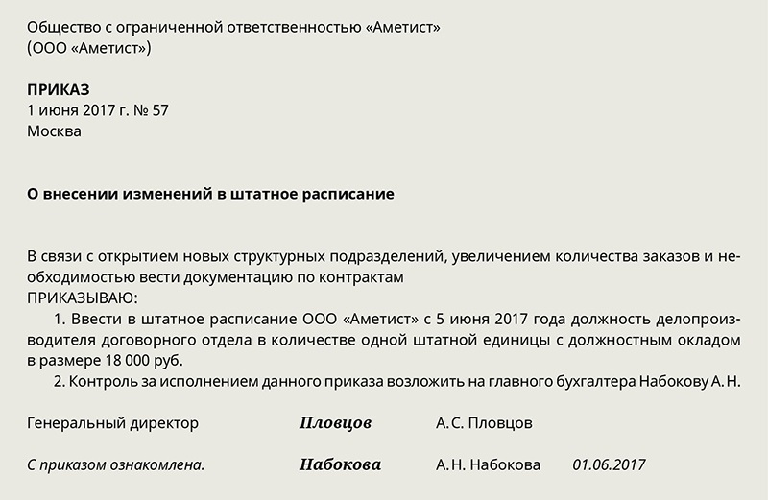
Отразите в приказе, почему вновь вводите должность. Причины должны быть объективными. Например, работодатель заключил новые контракты, открыл дополнительные структурные подразделения и т. п.

Важные выводы
1. Если хотите вернуть исключенную должность, подождите, пока пройдет три–шесть месяцев после сокращения.
2. Подготовьте доказательства, что сократили штат по объективным причинам: экономическим, организационным и т. д. Так вы подтвердите, что провели сокращение не с целью уволить конкретного работника.
3. Укажите в приказе о внесении изменения в штатное расписание причину, по которой восстановили должность.

